Anotace | Test k prověření získaných znalostí o fyzikálních  veličinách, měřidlech, jednotkách a jejich převodech. Obsahuje tabulky, neúplné texty, hádanky a převody jednotek.
Autor | Mgr. Ivana Tesařová
Předmět | Matematika
Očekávaný výstup | Převede, spočítá, doplní požadované údaje. Čte a sestavuje jednoduché tabulky a diagramy. Využívá mezipředmětových vztahů.
Druh učebního materiálu | Pracovní listy
Cílová skupina | Žáci 5.ročníku
Metodický postup | Je uveden v textu
Datum | 9.5.2012

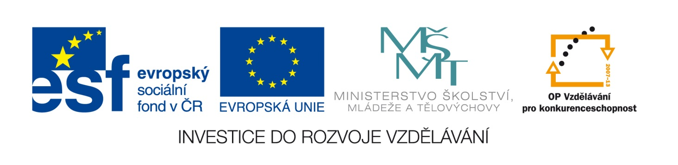
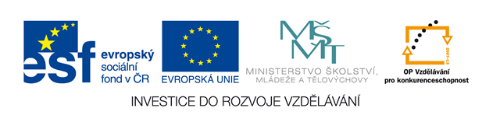

Jméno: Datum:
OPAKOVÁNÍ – Fyzikální veličiny a jednotky
- Doplň tabulku:
VELIČINA | MĚŘIDLO | JEDNOTKA | ZKRATKA
délka
hmotnost
objem
čas
teplota

- Doplň chybějící údaje v textu:
Ocelová koule a míč jsou různě těžké. Říkáme, že mají
různou ……………………………… Menší jednotky než kg jsou
např. …………………………………. Odměrným válcem můžeme měřit například množství těchto látek:…………………………………………………………………………..
Teploty pod bodem mrazu označujeme znaménkem ……
Celý náš život probíhá v ………………. Jeho jednotkou je
sekunda. Většími jednotkami jsou např. ……………………….

- Odpověz na tyto otázky:
Které znáš typy vah?......................................................
Má vzduch hmotnost? …………………………..
Čím bývají plněny teploměry? ………………………………………
Co má větší hmotnost? Kilo peří, nebo kilo železa?..............................................................................
Nakresli odměrný válec se stupnicí do 10 ml a stopky:

- Převáděj dané jednotky:
ČAS
1h = . min = . s 1den = . h = . min.
240 s = . min. 2 dny 17 h = . h
18 min. . s 4 900 s = . h . min. . s
HMOTNOST
1 t = . q = . kg 1 kg = . g = . dkg
26 t = . q = . kg 9 kg 86 g = . g
7060 kg = . q . kg 7000g = . dkg
OBJEM
1 hl = . l 1 l . ml
24 hl = . l 2 409 ml = . l . ml
DÉLKA
1 km = . m 1 m = . dm = . cm= . mm
76 km 35 m = . m 10 dm = . mm
7700m = . km 836 cm = . mm
- HÁDANKA.
Kolik tun váží zásilka 250 osmikilogramových krabic?

